Załącznik nr 1
do Uchwały nr LV/352/24
Rady Miejskiej w Pieniężnie
z dnia 30 stycznia 2024 r.

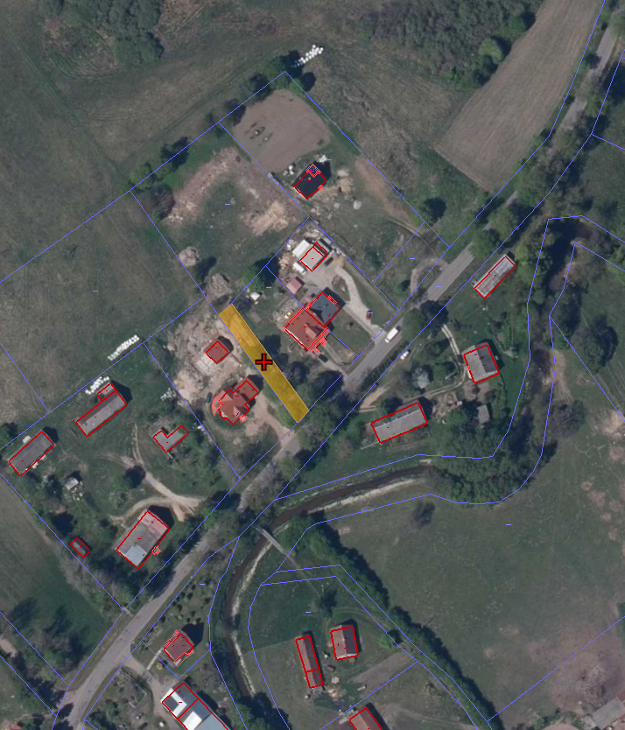
Działka nr 19/1, msc. Łajsy, gmina Pieniężno.

Załącznik nr 2
do Uchwały nr LV/352/24
Rady Miejskiej w Pieniężnie
z dnia 30 stycznia 2024 r.

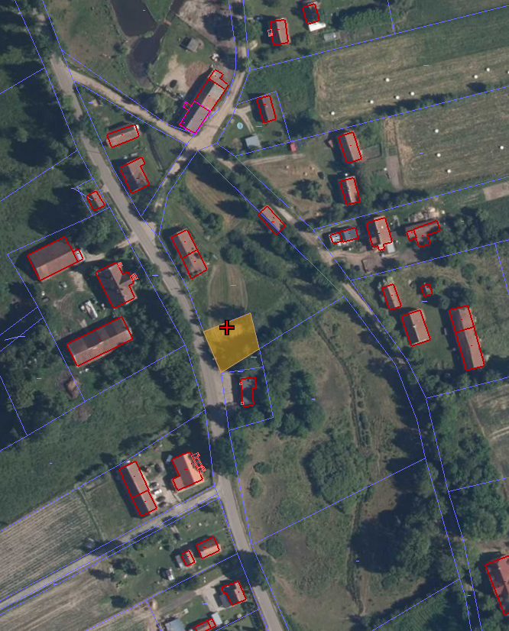
Działka nr 135/2, msc. Radziejewo, gmina Pieniężno.

Załącznik nr 3
do Uchwały nr LV/352/24
Rady Miejskiej w Pieniężnie
z dnia 30 stycznia 2024 r.

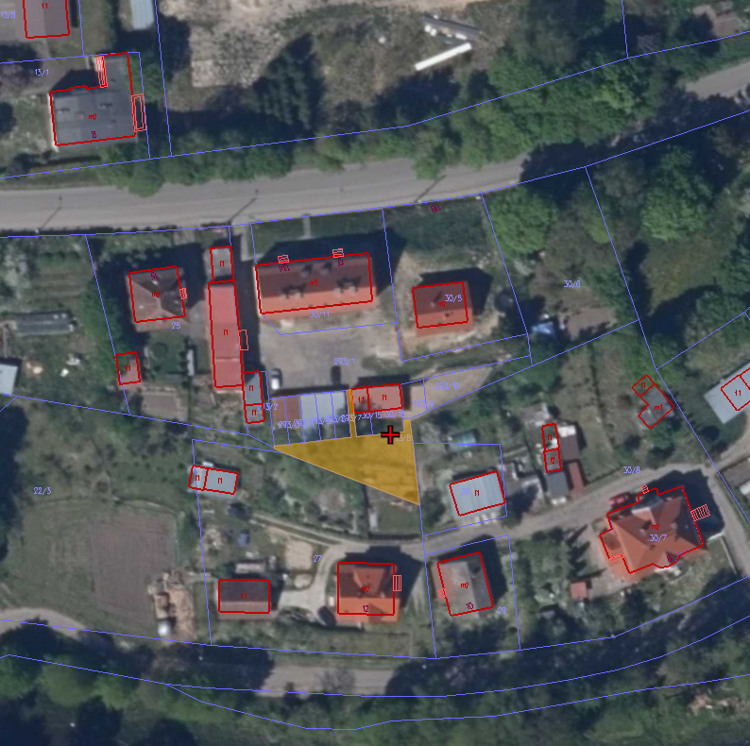
Działka nr 293/8, obr. 3 miasta Pieniężno.

